太陽能發電
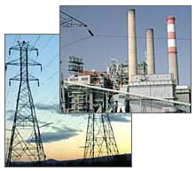
小朋友們，當我們打開家裡的電燈時，電經由電線去點亮燈泡。我們家中很多的家電用品都使用電力，像是電視、電話、音響、電腦、電燈...等。請問小朋友們，電是從那裡來呢？

電力是由電線流通到我們家的，小朋友們，看看家裡外面的電線桿上的電線，它是們遠方的電廠連接到家裡的。這些電廠大都是藉由燃燒媒炭、天然氣…等來發電，以提供用電需求。
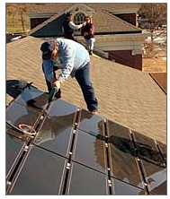
小朋友們，你們知道嗎？學校頂樓上面的太陽能板也能發電，當太陽公公露臉時，太陽能板能將日光轉換成電力，如此一來，我們就可以直接從頂樓拉電線，就能使用太陽能板所發的電，是不是就方便許多了呢。
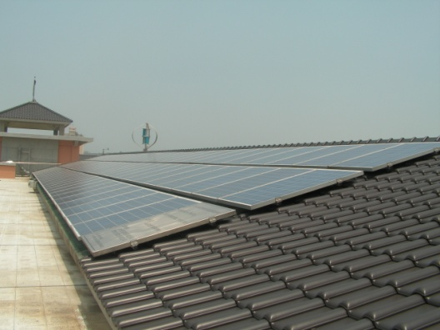

太陽能熱水器
小朋友們，太陽是不是又大又熱呢？太陽可以把屋頂曬的熱熱的，我們可以把太陽能熱水器放在屋頂上面，利用收集太陽的熱能來提供熱水，充分的利用天然而無污染的再生能源。
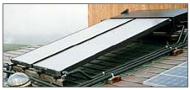
大部分的人家都是使用瓦斯熱水器或電熱水器來提供熱水，但現在我們多了另一項選擇，可以使用太陽能熱水器來提供熱水，既環保又不用支付額外的電費，是不是很棒呢！

